PROCEDURE VOOR HET VERZENDEN VAN EEN VERBINTENIS DOOR DE AANVRAGER NAAR HET SECRETARIAAT VAN DE TECHNISCHE RAAD VOOR RADIO-ISOTOPEN EN PROCEDURE VOOR DE JAARLIJKSE HERNIEUWING VAN LOPENDE VERBINTENISSEN – KONINKLIJK BESLUIT VAN 22 MEI 2014 TOT VASTSTELLING VAN DE PROCEDURES, TERMIJNEN EN VOORWAARDEN WAARONDER DE VERPLICHTE VERZEKERING VOOR GENEESKUNDIGE VERZORGING EN UITKERINGEN TEGEMOETKOMT IN DE KOSTEN VAN RADIOFARMACEUTISCHE PRODUCTEN.

- Nieuwe verbintenis

Het model van de verbintenis is opgenomen in bijlage II gevoegd bij het KB van 22.05.2014 tot vaststelling van de procedures, termijnen en voorwaarden waaronder de verplichte verzekering voor geneeskundige verzorging en uitkeringen tegemoetkomt in de kosten van radiofarmaceutische producten. Deze is beschikbaar op de website van het RIZIV. Download het model van de verbintenis op uw computer
- Gelieve dit af te printen en te vervolledigen met alle vereiste gegevens
- Scan het ingevulde document in onder PDF-formaat
- Steek uw identiteitskaart in de kaartlezer van uw computer
- Open het PDF-document
- Plaats de cursor op het einde van de eerste pagina, daar waar u uw naam en de datum heeft ingevuld, en waar u ook handmatig uw handtekening heeft gezet.
Als u een versie van Adobe Acrobat gebruikt die ouder is dan Adobe Acrobat DC:
- Klik op « View » in de taakbalk, selecteer daarna de optie « Fill & sign »

- Er verschijnt een nieuwe werkbalk aan de rechterkant van het scherm. Klik op « Work with certificate »
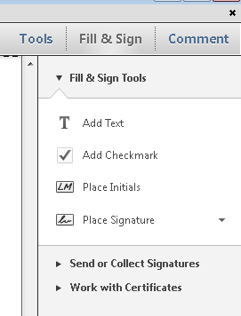
- En vervolgens op « Sign with certificate »
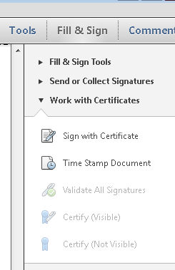
- Vervolgens verschijnt onderstaand bericht op uw scherm. Klik op « Drag New Signature Rectangle »
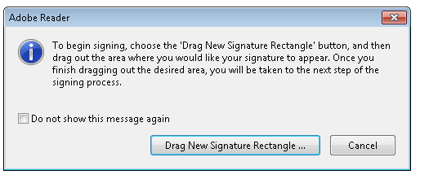

- Sleep met de muis om een rechthoek te tekenen op de plaats waar u uw handtekening wenst te zetten

- Onderstaand scherm verschijnt:
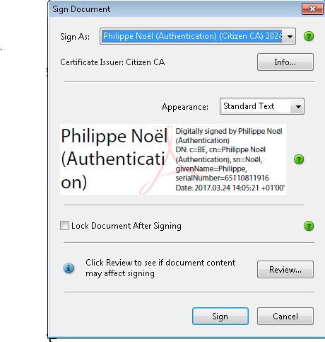
Gelieve uw handtekening te selecteren bij « Sign As ».
De software stelt voor om het document op te slaan. Gelieve het document op te slaan in de map van uw keuze.
- Onderstaand scherm wordt weergegeven:
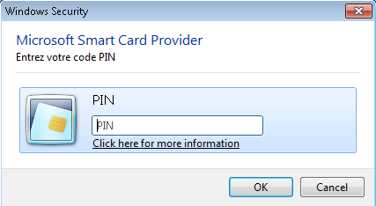
Gelieve de 4 cijfers van de pincode van uw identiteitskaart in te geven.
- Uw document wordt nu ondertekend weergegeven.

Als u Adobe Acrobat DC gebruikt:
7. Klik op « Tools » in de taakbalk, selecteer daarna de optie « Certificates »

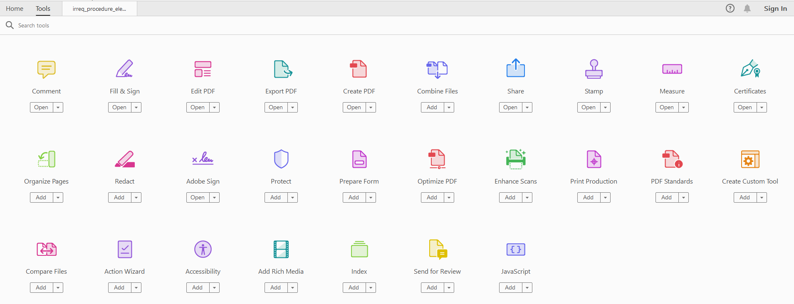
8. In de nieuwe werkbalk verschijnt een nieuw lint «Certificates». Klik op «Digitally Sign».

9. Vervolgens verschijnt onderstaande boodschap op uw scherm. Klik op « OK »
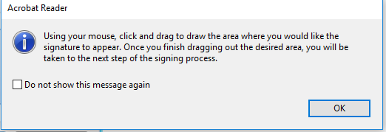
10. Sleep met de muis om een rechthoek te tekenen op de plaats waar u uw handtekening wenst te zetten

11. Onderstaand scherm verschijnt. Gelieve uw handtekening te selecteren en klik op « Continue »
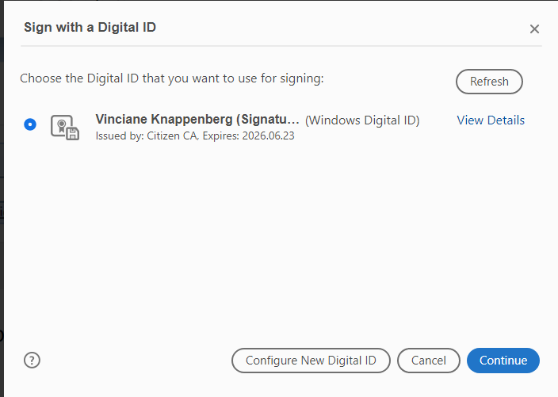
12. Onderstaand scherm verschijnt. Klik op « Sign »
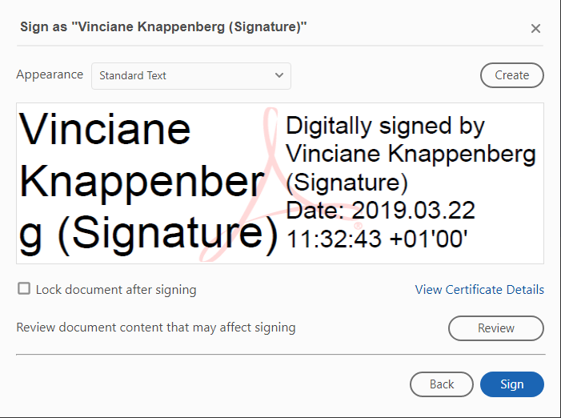
De software stelt voor om het document op te slaan. Gelieve het document op te slaan in de map van uw keuze.

13. Onderstaand scherm wordt weergegeven:
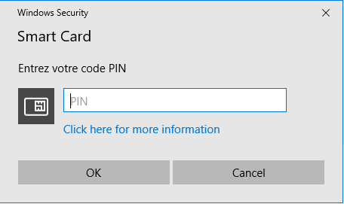
Gelieve de 4 cijfers van de pincode van uw identiteitskaart in te geven.
14. Uw document wordt nu ondertekend weergegeven.
De aanvragers moeten hun verbintenis, gedateerd en elektronisch ondertekend, per mail verzenden naar volgend e-mailadres: CTGCRM.database@riziv-inami.fgov.be
Let op : om een document elektronisch te ondertekenen moet u, tot op heden, over een Belgische identiteitskaart beschikken. Indien u niet over een Belgische identiteitskaart beschikt, gelieve dan de volgende procedure te volgen:
- Download het model van verbintenis op uw computer
- Gelieve dit af te printen en te vervolledigen met alle vereiste gegevens. Onderteken dit document.
- Scan het ingevulde document in onder PDF-formaat
- Verzend het PDF-bestand dan de verbintenis, gedateerd en onderteken, per mail naar volgend e-mailadres: CTGCRM.database@riziv-inami.fgov.be

II. Jaarlijkse hernieuwing van lopende verbintenissen
Volgens de bepalingen uit artikel 12 van het KB van 22 mei 2014 tot vaststelling van de procedures, termijnen en voorwaarden waaronder de verplichte verzekering voor geneeskundige verzorging en uitkeringen tegemoetkomt in de kosten van radiofarmaceutische producten., stuurt het Secretariaat van de Technische Raad voor radio-isotopen jaarlijks vóór 1 december een mail naar alle aanvragers met de melding dat er een lijst beschikbaar is met alle vergoedbare radiofarmaceutische producten waarvoor ze verantwoordelijk zijn.
De alfabetische lijst van de vergoedbare radiofarmaceutische producten, samengesteld op basis van de gegevens waarover wij beschikken, is beschikbaar voor een periode van ± 1 maand (van eind november tot 1 januari) via onze interactieve diensten voor de ondernemingen verantwoordelijk voor radio-farmaceutische producten.
Deze lijst geeft de situatie weer zoals op 1 december van het lopende jaar en vermeldt ook de wijzigingen die zich voorgedaan hebben gedurende het betreffende jaar (opnames, verwijderingen, transfers).
Deze lijst is beschikbaar tijdens de hierboven vermelde periode via onze webapplicatie wanneer u “verbintenislijsten” selecteert :
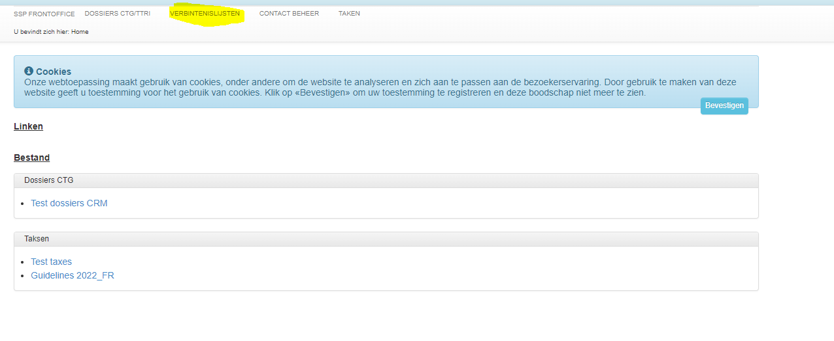Selecteer vervolgens “radiofarmaceutisch product” (die donkergrijs wordt) en klik op het donkergroen tabblad “openen”, dan kunt u de lijst in een PDF-formaat raadplegen :
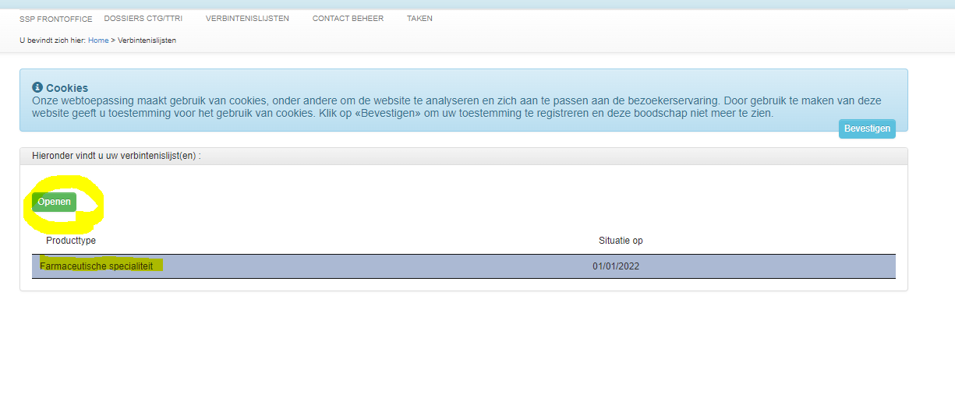Let op: zolang de lijst “radiofarmaceutische product” wit blijft, is het tabblad “openen” (in lichtgroen) inactief.
De taal waarin de verbintenis ondertekend is, bepaalt de taalrol van de ondernemning.
Als het secretariaat op 1 januari van het volgende jaar geen reactie van u ontvangen heeft, wordt de verbintenis geacht stilzwijgend te zijn verlengd voor de periode van één jaar en wordt de aanvrager geacht verantwoordelijk te zijn voor de producten opgenomen op die lijst.
Als u wenst te reageren om een nodige aanpassing aan te brengen aan de lijst die u als aanvrager werd opgestuurd, gelieve deze reactie per mail naar volgend e-mailadres CTGCRM.database@riziv-inami.fgov.be te verzenden.
Het is belangrijk om duidelijk de betrokken radiofarmaceutische product(en) in uw communicatie te vermelden, net zoals de aanpassing die aangebracht moet worden en de datum waarop de wijziging heeft plaatsgevonden.
Aanvragen tot schrapping van de lijst moeten ingediend worden volgens de geldende bepalingen.

